Bonterra Organic Young Red
- en annerledes rødvin fra California
PRESSEMELDING
Nyhet!
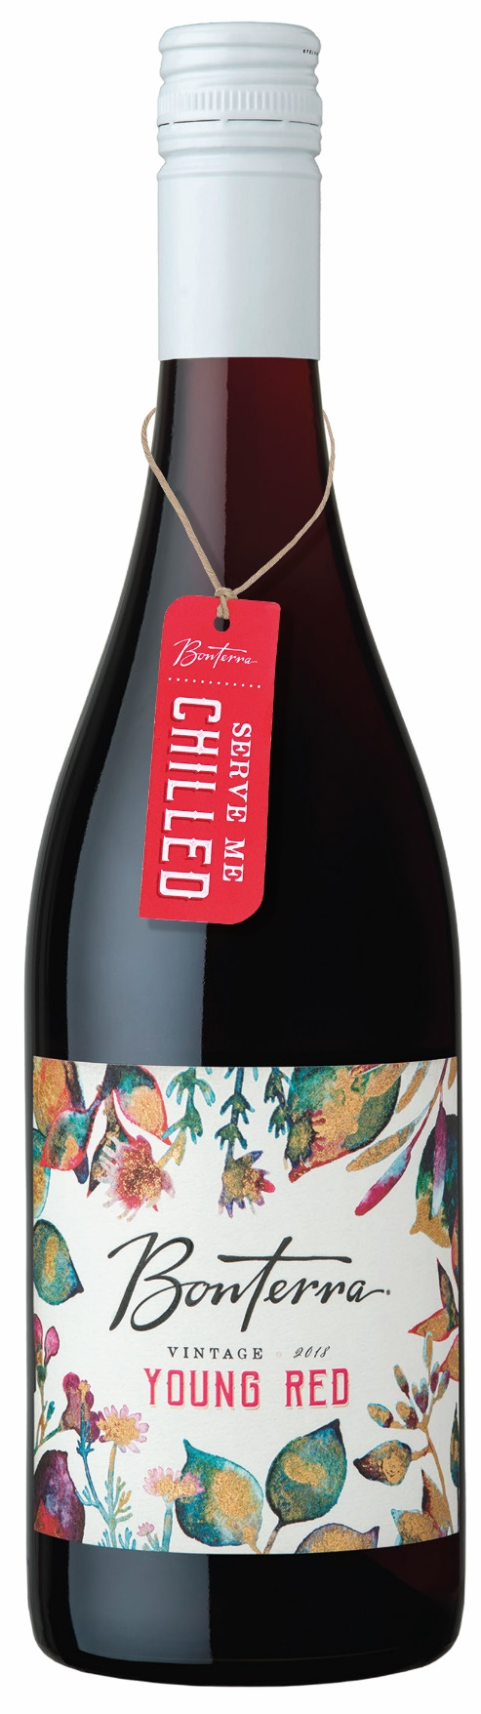
Bonterra Organic Vineyards fra California er overbevist om at økologisk dyrkede druer gir bedre vin. De utvikler stadig nye og spennende økologiske viner og en av de er Bonterra Organic Young Red. En annerledes, ung og frisk rødvin som bør serveres avkjølt i sommervarmen.
«Pick Early – Release Early»
Siden druene plukkes tidlig og vinen har kort tid i ståltanker, er Young Red til salgs på markedet før alle andre røde viner av samme årgang. Litt samme som en Beaujolais Nouveau. Bonterra Organic Young Red lages fra andregangspressen til Bonterra Rosé. En touch av mørk og fruktig Malbec tilføres for ekstra karakter. Vinen gjæres i nøytrale eikefat og tappes deretter forsiktig over i ståltanker for å bevare den friske stilen. Med sin livlige syre og lette stil kan den minne om en Pinot Noir og den bør absolutt serveres lett avkjølt.
Duft og smak
Duft av skogbunn, kirsebær, krekling og druejuice med hint av anis og sviske. Ung, saftig smak av blåbær, bjørnebær, granateple og blå plomme. Annerledes og frisk stil med spennende innslag av sort pepper, rosmarin og grønn paprika. Meget tørr.
Passer til
Lyst kjøtt og lette sommersalater gjerne med spinat og grillet squash. Prøv gjerne oppskriften med grillede kyllingspyd.
Fakta
Vinmonopolnr.: 10969401
Vinmonopolpris: 169,90 kr
Tilgjengelighet: BU
Årgang: 2018
Produsent: Bonterra Organic Vineyards
Område: California, Mendocino County, USA
Druer: Malbec 33%, Zinfandel 19%, Grenache 16%, Syrah 14%, Pinot Noir 6%, Carignan 5%, Merlot 4%, Mourvedre 1%, Nebbiolo 1%, Sangiovese 1%.
Metode: Gjæret 2 uker i nøytrale eikefat (5-6 år gamle), deretter racket over i ståltanker.
Alkohol: 13,5 % Syre: 5,9 g/l Sukker: <1 g/l
Kontaktinfo: VCT Norway v/markedssjef Heidi Stumo, mobil: 909 91 223, heidi.stumo@vctnorway.com

Klar, ferdig, grill!
Ta sommerfesten med ut og grill disse nydelige grillspydene som ikke trenger lang tid på grillen - perfekt for deg som liker å snakke mest mulig med gjestene.
Bonterra Organic Young Red er den perfekte partneren til disse litt søte, karamelliserte og røykpregede kyllingspydene. Young Red sin friske og lette stil med smak av blåbær, granateple og blå plomme gjør den til en perfekt sommervin. Og, ikke glem og server den lett avkjølt!

Yakitori: Grillet kyllingspyd
Etter japansk tradisjon serveres ikke yakitori med noen form for tilbehør bortsett fra drikke. Men hvis du vil gjøre måltidet mer mettende kan du servere med kokt ris.

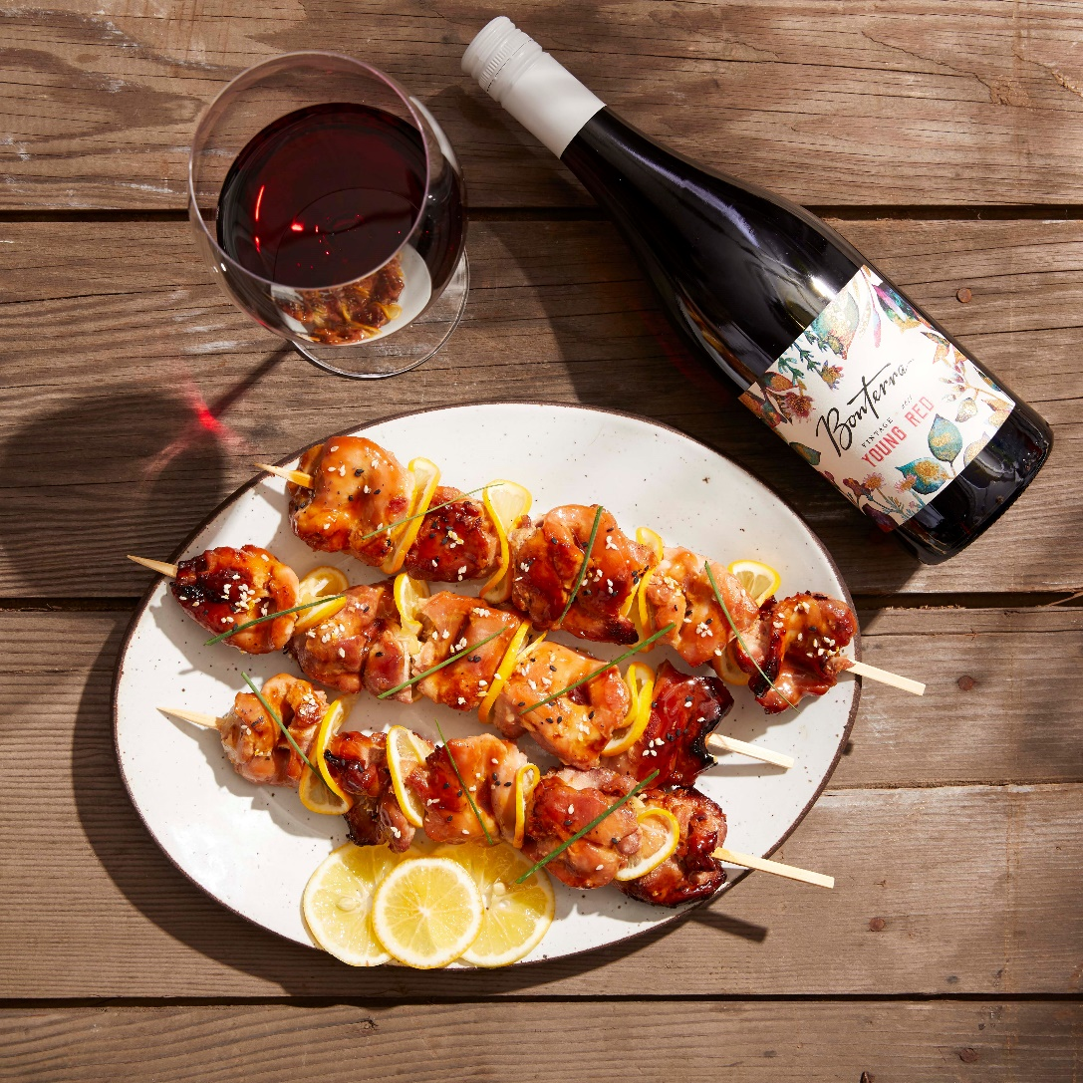
Ingredienser:
⅓ kopp brunt sukker
⅓ kopp søt risvin (Mirin)
⅓ kopp soyasaus
¼ kopp riseddik
4-5 cm fersk ingefærrot, skrelles og skjæres i tynne skiver
8 benløse, skinnfrie kyllinglår
2 sitroner, skjæres i tynne skiver med skallet på.
1 liten bunt gressløk
2 ss sesamfrø
*Risvin fås i forretninger som selger asiatiske matvarer og kolonialbutikker med godt utvalgt.

Slik gjør du:
Bland brunt sukker, risvin, soyasaus, riseddik og ingefær i en liten kjele.
Ta ut en ½ kopp fra kjelen og mariner kyllingen i en liten plastpose. Marineres i 1-2 timer i kjøleskap. La resten av marinaden putre til det blir en tynn sirup. Sett til side.
Tre den marinerte kyllingen på grillspyd med sitronskiver mellom hver bit. Husk å bløtlegge trespsyd før bruk. Grill over høy varme, pensle med sirupsmarinaden og snu spydene av og til, inntil de er godt karamelliserte og gjennomstekte.
Legg spydene på en tallerken og dryss revet sitronskall, kuttet gressløk og sesamfrø over.

